Конспект родительского собрания на тему:
«Музыка как средство развития творческих способностей дошкольников»

Форма проведения: встреча с элементами практикума. Задачи:
-Развивать у родителей инициативу, творчество.
-Раскрыть значение музыкальной игры.
-Повышать педагогическое мастерство родителей.
-Привлечь родителей к изготовлению музыкальных инструментов из подручных материалов.
План проведения:
-Выставка музыкального уголка.
-Выступление музыкального руководителя.
-Игра-викторина. Уважаемые родители!
Сегодня мы поговорим о том, какое место занимает музыка в развитии творческих способностей детей.
Для формирования эстетической культуры наиболее благоприятным является дошкольный возраст- отмечают многие писатели, педагоги, деятели культуры: Д. В. Кабалевский, А. С. Макаренко, Л. Н. Толстой и другие. Жизнь детей дошкольного возраста наполнена разнообразной деятельностью: они обучаются, посильно трудятся, но больше всего играют. Игра- основное содержание их жизни, ведущая их деятельность.
Задача творческого развития личности заключается в том, чтобы, с одной стороны, целенаправленно и систематически развивать необходимые для занятия любым видом творчества, в данном случае музыкального, способности: оригинальное, образное мышление, эмоциональную отзывчивость, воображение, вокальные данные, музыкально- ритмические движения и т. д., а с другой стороны – формировать

потребность в творчестве и общении с искусством. Необходимо, чтобы каждый воспитанник не только смог научиться петь, слушать музыку и двигаться под музыку, но и смог свободно овладеть языком музыки как средством выражения собственного отношения к тем или иным явлениям жизни.
Очевидно, музыкально- художественный образ в его сложном эстетическом понимании не может быть создан детьми - у них нет должного уровня обобщений наблюдаемого. Они располагают лишь крайне ограниченными средствами выражения и изображения. И все же имеет место первоначальное песенное творчество детей. Оно получает в простейших музыкальных темах
Песенное творчество детей может быть представлено в следующих формах:
-Интонационные обороты, мотивы, мелодии, подражающие реальному звучанию окружающего, в первую очередь интонациям чувственно- выразительной речи человека (вопросы- ответы, песенные разговоры, подражание пению кукушки, мяуканью и т. д.).
-Интонационные обороты, мотивы, мелодии, сопровождающие естественные игровые, плясовые движения ребенка (подпевание во время ходьбы, укачивание куклы и т. д.) Все эти интонации выражают различные эмоции (сожаление, радость, удивление и т. д.).
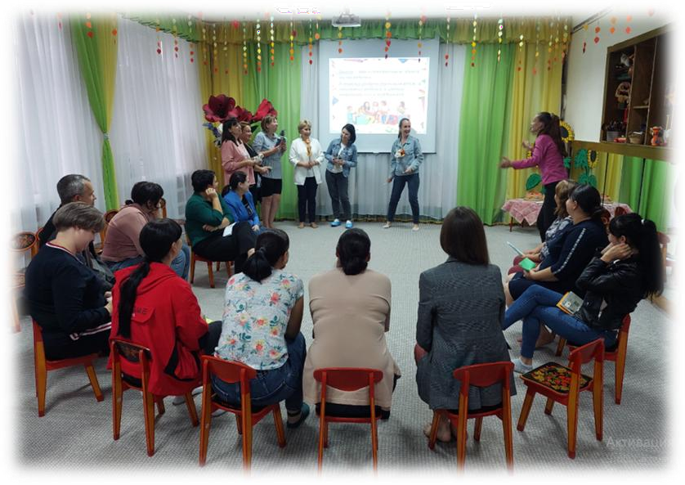
рис.1

Игра способствует развитию песенного творчества. Игра на детских музыкальных инструментах также способствует развитию песенного и музыкального творчества.
В деле воспитания детей нужна тесная связь детей и воспитателей. Воспитатели дают своим воспитанникам тот багаж знаний, который заложен в программе. Но и родители не должны быть пассивными, так как они пример для подражания.
Вот и давайте немного поговорим о музыке, чтобы узнать, как много мы о ней знаем, как мы к ней относимся.
Начнем с восприятия музыки.
Включается запись музыкальных произведений и выставляется ряд портретов композиторов.
- Назовите музыкальное произведение и композитора этого произведения. (за правильный ответ выдается жетон).
- Какая народная музыка народов Поволжья сейчас прозвучит?
- Из каких составных частей состоит песня? (вступление, запев, припев, проигрыш, заключение)
- Назовите жанры музыкальных произведений. (танец, песня, марш, опера, балет)
- назовите жанр танца (вальс, полька, галоп, хоровод и т. д.)
5. Что такое тембр, динамика звучания, ритмический рисунок? Пение
-Чтобы хорошо петь, какими вокальными данными нужно обладать?
(дикция,звукообразование, правильное дыхание и т. д.)
-Хоровые навыки? (строй, ансамбль)
Музыкально- ритмические движения.
-шаг с притопом?
-переменный шаг?
-дробный шаг?
-пружинящий шаг?

-подскоки?
Игра на детских муз. инструментах.
-сыграть на металлофон песню «Во поле береза стояла» по условной записи нот. («до»-домик, «ре»-репа, «ми»-мишка и т. д.)
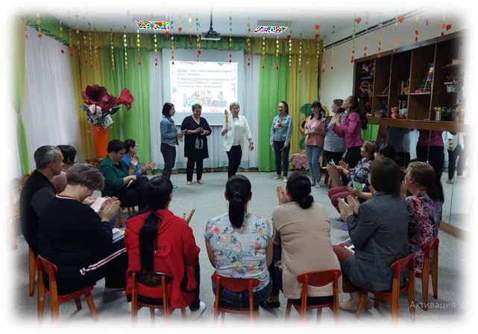

Творчество
рис.2

-Сочинение своих собственных ритмических рисунков и запись их.
-Сочинений мелодий на простые четверостишья.
(В конце игры-викторины подводятся итоги)

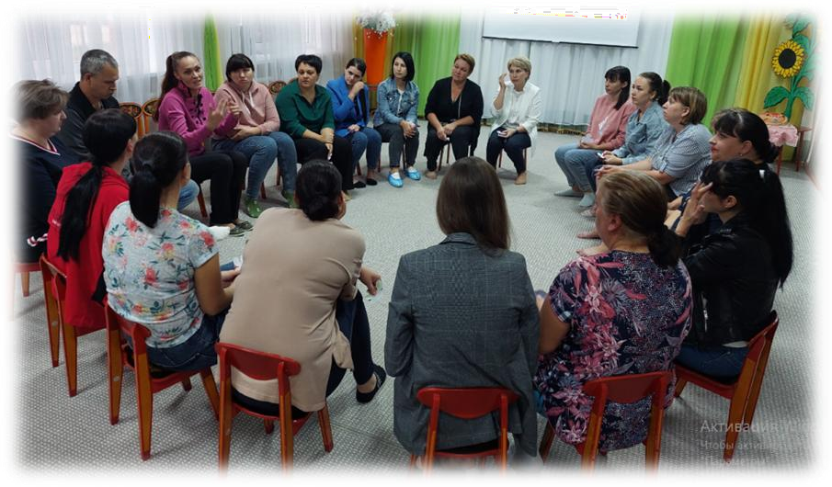
рис.3

